Министерство образования Республики Беларусь

Министерство образования и науки Российской Федерации

Межгосударственное образовательное учреждение высшего образования

Белорусско-Российский университет

кафедра “Программное обеспечение информационных технологий”

Отчёт

По лабораторной работе №9

По дисциплине “Операционные системы”

# На тему “ Изучение процессов в ОС Unix”

Выполнил: студент гр. ПИР-221  
Стукачёв П. С.

Проверил: Зайченко Е. А.

Могилев, 2024

Задание

|  |  |
| --- | --- |
| 4 | 1, 3, 5, 7, 8, 11, 12, 13, 17 |

1. Просмотрите список всех загруженных модулей.

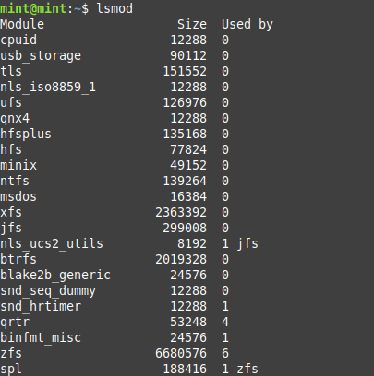

1. Запустите процесс df в фоновом режиме.

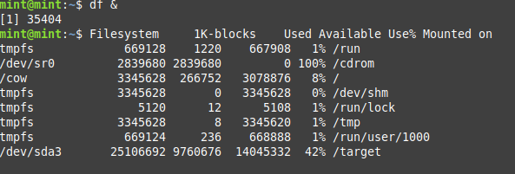

1. Запустите процесс ls в режиме демона.



1. Перенаправьте поток вывода команд «ls –l» и «ls –l /proc» в файл test с его дозаписью. Просмотрите этот файл.

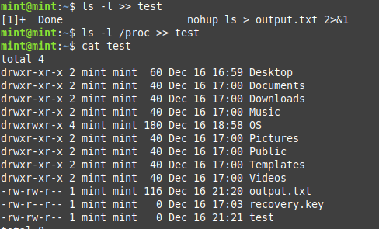

1. Получите дерево процессов, запущенных от имени текущего пользователя.

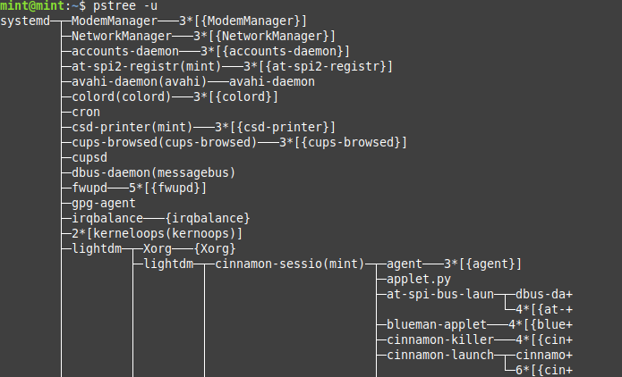

1. Определите имя процесса с PID=2.



1. Запустите какое-либо приложение. Определите его PID и пошлите сигнал SIGTERM этому процессу. Убедитесь, что процесс исчез из списка процессов.



1. Пошлите какой-нибудь сигнал любому процессу, которым вы не владеете. Объясните результат.



**Причина ошибки**: Это происходит потому, что в Linux процессы защищены от вмешательства со стороны других пользователей. Каждый пользователь может отправлять сигналы только своим процессам (или процессам, для которых у него есть соответствующие права, например, запущенным с помощью sudo).

**Права доступа**: Для управления процессом другого пользователя вам нужно обладать правами суперпользователя (root). Если вы хотите отправить сигнал процессу, который не принадлежит вам, вам нужно использовать sudo (при наличии соответствующих прав).

1. С помощью настроек команды top определите, какие процессы имеют наивысший приоритет в системе.

